Σύλλογος Δασκάλων & Νηπιαγωγών Χίου  «O Αδαμάντιος Κοραής» |  | Χίος, 8/02/2017  Α.Π.: 31  Προς: Υπουργείο  Παιδείας  Κοιν: ΔΟΕ,  Περιφερειακή διεύθυνση Α/θμιας και Β/μιας εκπαίδευσης  Β. Αιγαίου
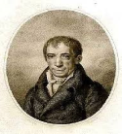 | Ταχ. Διεύθυνση: Πλατεία Βουνακίου  «Οίκος Χίου Διδασκάλου»  Ταχ. Κώδικας: 82100  Πληροφορίες:2271023736  Τσίγκος Στέφανος: 6973886552
e-mail: syllogos.pe.chiou@gmail.com
Ιστοσελίδα: syllogos-pe-chiou.blogspot.com
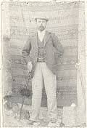
ΣΥΛΛΟΓΟΣ ΕΚΠΑΙΔΕΥΤΙΚΩΝ Μύρινα 21/2/2017
ΠΡΩΤΟΒΑΘΜΙΑΣ ΕΚΠΑΙΔΕΥΣΗΣ ΛΗΜΝΟΥ Αριθμ. Πρωτ.:107
«ΑΡΓΥΡΙΟΣ ΜΟΣΧΙΔΗΣ»
ΤΗΛ:6938180514-2254022559
email: sepelimnou@gmail.com
2^{ο} Δημοτικό Σχολείο Μύρινας
81400 Μύρινα Λήμνου

Θέμα: Άμεση μετακίνηση του εκπαιδευτικού ΠΕ11 Νικόλαου Βούζη
Κύριε Υπουργέ,
Στο Ακριτικό Αιγαίο έχει προσληφθεί ένα ζευγάρι εκπαιδευτικών ειδικότητας ΠΕ11. Ο Νικόλαος Βούζης στο ΠΥΣΠΕ Λέσβου (περιοχή Λήμνου), μειωμένου ωραρίου και η συζυγός του, Ζωγραφίδου Βασιλική, πλήρους ωραρίου στο ΠΥΣΠΕ Χίου. Οι συνάδελφοι έχουν 3 ανήλικα παιδιά, 7, 4, και 3 χρόνων αντίστοιχα, τα οποία χρήζουν προστασίας.
Να σημειωθεί πως ο συνάδελφος Βούζης Νικόλαος έχει τιμήσει τα εθνικά χρώματα ως Πανελληνιονίκης και Βαλκανιονίκης.
Η οικονομική και οικογενειακή τους ζωή, διατηρούν τρία σπίτια (Χίος, Λήμνος και Θεσσαλονίκη) θα πρέπει να αντιμετωπιστεί με σεβασμό και ιδιαίτερη προσοχή καθώς διανύουν μια από τις πιο σημαντικές περιόδους της ζωής τους, της ανατροφής των παιδιών τους.
Τέλος, με βάση το νόμο 4229/14 αρ. 11 φαίνεται ότι μπορείτε κύριε Υπουργέ να δώσετε στη συγκεκριμένη οικογένεια, στο πλαίσιο της ισονομίας και ισοπολιτείας, τη δυνατότητα να ζήσουν μαζί και να προσφέρουν στην εκπαίδευση και τον αθλητισμό.
Ευελπιστούμε να ανταποκριθείτε στο αίτημά μας.
Στα παραπάνω πλαίσια, εξυπακούεται ότι θα καλυφθούν οι ώρες του συναδέλφου στα σχολεία της Λήμνου με διορισμό αναπληρωτή, αφού μετακινηθεί ο συνάδελφος στη Χίο.
Με εκτίμηση
ΓΙΑ ΤΟ ΔΣ
Ο Πρόεδρος Η γραμματέας

Τσίγκος Στέφανος Τσαγγάρη Χρυσούλα

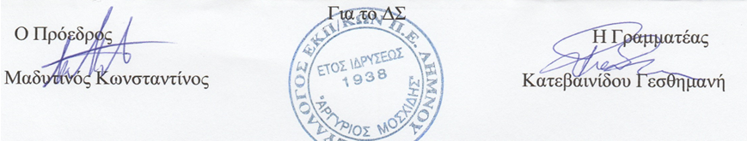
Ο ΣΥΛΛΟΓΟΣ ΕΚΠΑΙΔΕΥΤΙΚΩΝ ΠΕ ΛΗΜΝΟΥ

